59-й Городской открытый конкурс исследовательских и проектных работ
учащихся 9–11-х классов «Интеллектуалы XXI века»

Разработка чат-бота в Telegram для регистрации данных пользователя
(Программирование)
прикладной проект

Автор: Грудинин Михаил,
10 класс, МАОУ «Лицей №82 г. Челябинска»,
Научный руководитель:
Буравцова Ксения Валерьевна,
Учитель информатики МАОУ «Лицей №82 г. Челябинска»

Челябинск, 2022

ОГЛАВЛЕНИЕ
ВВЕДЕНИЕ 3
ГЛАВА 1. Пояснительная записка к проекту 4
1.1. Описание хода выполнения проекта 4
1.1.1. Что такое «чат-бот»? 4
1.1.2. Что такое «база данных»? 6
1.1.3. Создание чат-бота. 7
1.2. Риски реализации проекта и сложности, которые были преодолены в ходе его реализации 10
ГЛАВА 2. Результат проектной деятельности 12
2.1. Демонстрация возможностей созданного чат-бота 12
2.2. Достигнутые положительные эффекты от реализации проекта 12
2.3. Анализ затраченных ресурсов 13
ЗАКЛЮЧЕНИЕ 14
СПИСОК ЛИТЕРАТУРЫ 15
ПРИЛОЖЕНИЯ 1

ВВЕДЕНИЕ
На сегодняшний день компьютерные технологии активно развиваются и внедряются в нашу повседневную жизнь, в том числе и боты, спрос на которых с каждым днём уверенно растёт. Благодаря определённому алгоритму, они позволяют решить какую-либо задачу, освободить человеческие ресурсы там, где их недостаточно или их использование невыгодно. С огромной вероятностью чат-боты превратятся в самый ходовой инструмент цифровой индустрии, а спрос на них и дальше будет расти. Всё больше компаний внедряют чат-ботов на свои сайты и в мессенджеры, поскольку это выгодно, быстро и удобно. Актуальность темы обусловлена потребностью образовательной организации ДЮТТ автоматизировать процесс обработки обращений клиентов для увеличения эффективности работы сотрудников и сокращению ресурсных затрат, а также для повышения клиентского сервиса предприятия. ДЮТТ (Дом юношеского технического творчества) – это организация для получения дополнительного образования в Челябинске, в котором я обучаюсь третий год.
Цель работы - разработка чат-бота в мессенджере Telegram с возможностью регистрации данных пользователя при помощи языков программирования Python и SQL.
Задачи:
- Изучить литературу по выбранной теме, провести литературный обзор по функциям и возможностям чат-ботов;
- Изучить практические инструменты, методы разработки функционала для чат-ботов;
- Рассмотреть практические инструменты для работы с базами данных;
- Создать собственную базу данных и подготовить её для работы с чат-ботом;
- Создать собственного чат-бота с возможностью взаимодействия с составленной нами базой данных.

ГЛАВА 1. Пояснительная записка к проекту

1.1. Описание хода выполнения проекта
Перед началом работы следует ознакомиться с понятиями «чат-бот» и «база данных», а также разобраться, каковы их функции и где их используют.

1.1.1. Что такое «чат-бот»?
Чат-бот — это автоматическая система для общения с пользователями. Другими словами, это алгоритм, который может выполнять любые задачи, заложенные в него создателем.

Чат-ботов можно встретить в разных интерфейсах:
− в мессенджерах и социальных сетях;
− в мобильных приложениях;
− на сайтах в виде онлайн-чата;
− в голосовых помощниках: в «Алисе» от «Яндекса», Google Assistant, Alexa;
− на отдельных веб-страницах [6].

Функции чат-бота:
− осуществлять поиск и сбор данных;
− автоматизировать обработку запросов;
− инициировать запросы к контрагентам;
− взаимодействовать с внешними системами;
− отправлять ответы и подтверждения;
− для развлечения.

Преимущества чат-ботов:
− Беспрерывная работа. Они могут обрабатывать несколько запросов одновременно без задержки и всегда доступны. Клиентам не нужно оставаться на линии, слушать музыку, стоять в очереди. Чат-боты предназначены для мгновенного и прямого обслуживания посетителей сайта или клиентов. Скорость общения и актуальность информации, которую они предоставляют, увеличивают потенциал покупок.
− Улучшение качества обслуживания. Возможность улучшения обслуживания — сбор обратной связи. С помощью простых вопросов, вы получаете актуальные пользовательские данные о предпочтениях своей целевой аудитории.
− Кроссплатформенность. Это касается интеграции собственного чат-бота в одну из популярных платформ, которую клиенты используют ежедневно. Пользователю не придётся устанавливать отдельное приложение, чтобы получить консультацию чат-бота или решение какой-либо задачи, использование мессенджеров, сайтов и социальных сетей как площадки может быть намного продуктивнее. Чтобы охватить максимум аудитории, стоит запустить бота во всех популярных мессенджерах. Пусть у клиентов будет возможность общаться там, где им удобно.
− Экономия. Чат-боты сокращают необходимое количество человеческих ресурсов для обслуживания и, следовательно, сокращение затрат. Будучи не способными полностью заменить сервисы с участием человека, они эффективны для поддержания среднего уровня обслуживания клиентов на веб-сайте, такие алгоритмы отвечают на типовые вопросы и помогают пользователям решить некоторые проблемы. Чат-бота можно написать самостоятельно без каких-либо вложений.
− Повышает эффективность и точность процесса. Есть процессы, где точность очень важна. Например, выставлять счета в службу доставки интернет-магазина. Лучше позволить пользователю выбрать желаемое почтовое отделение из списка, чем заставлять менеджера принимать заказы по телефону. Менеджер будет устал и не прав, посылка будет отправлена не туда, а клиент не получит заказ вовремя из-за ошибки магазина.

Во многом именно бюджетом будущего владельца определяется, насколько «разумным» будет бот. Все его способности можно разделить на 2 вида:
− Ограниченные. Отвечают на определенное количество четко заданных вопросов. Они не учатся, но и стоят дешевле. Его способности зависят только от того, что было прописано в алгоритме.
− Самообучающиеся. Создается сложная система, в которой действует самообучающаяся нейронная сеть. Этот вид ботов значительно дороже и требует сопровождения человека, особенно первое время. Но такой робот сможет уловить, о чем говорит пользователь, и помочь ему.

1.1.2. Что такое «база данных»?
Трудно себе представить, что раньше вся информация размещалась на бумажных носителях. Сейчас же пришел новый век, новая информационная эпоха, и теперь для хранения и обработки информации используются в основном электронные системы. Огромное количество таких систем работает под управлением баз данных.
База данных (БД) – это упорядоченный набор структурированной информации или данных, которые обычно хранятся в электронном виде в компьютерной системе. База данных обычно управляется системой управления базами данных (СУБД). Базы данных и их системы управления заточены на работу с большим объёмом данных и от лица большого числа пользователей.
Система управления базами данных (СУБД) — комплекс программ, позволяющих создать базу данных и манипулировать данными (вставлять, обновлять, удалять и выбирать).
Данные вместе с СУБД, а также приложения, которые с ними связаны, называются системой баз данных, или, для краткости, просто базой данных.
Данные в наиболее распространенных типах современных баз данных обычно хранятся в виде строк и столбцов, формирующих таблицу. Этими данными можно легко управлять, изменять, обновлять, контролировать и упорядочивать. В большинстве баз данных для записи и запросов данных используется язык структурированных запросов (SQL) [7].

Спектр применения баз данных на сегодняшний день практически необъятен:
− В каких-либо производствах и промышленностях;
− В почтовых сервисах, для нахождения нужного письма определённому лицу;
− В смартфонах, для хранения фотографий, сообщений, контактов, музыки и так далее;
− Для хранения контента страниц сайтов;
− Везде, где есть личные кабинеты и регистрация.

Основные функции и задачи баз данных:
− Ввод данных об объектах некоторой предметной области;
− Надежное хранение и защита данных во внешней памяти вычислительной системы;
− Дополнение, удаление данных;
− Сортировка, выборка данных по запросам пользователей;
− Выполнение специфических для данной предметной области преобразований информации;
− Предоставление пользователям легкий доступ к информации;
− Обобщение данных и составление отчетов.

По способу доступа к данным БД различают локальный (автономный) и удаленный (сетевой) доступ:
− Локальный доступ предполагает, что СУБД обрабатывает БД, которая хранится на том же компьютере.
− Удаленный доступ – это обращение к БД, которая хранится на одном из компьютеров, входящих в компьютерную сеть. Удаленный доступ может быть выполнен по принципу файл-сервер или клиент-сервер.

1.1.3. Создание чат-бота.
1. Определиться со средой, в которой будет находиться чат-бот
В большинстве случаев чат-боты используются на различных сайтах, мессенджерах или социальных сетях, таких как Viber, Discord, ВКонтакте, Facebook и так далее.
Хотелось бы рассмотреть мессенджер Telegram. Telegram – самая первая и самая популярная платформа для создания чат-ботов, кроссплатформенная система мгновенного обмена сообщениями, позволяющая обмениваться текстовыми, голосовыми и видеосообщениями, стикерами и фотографиями, файлами многих форматов. Также можно совершать видео и аудиозвонки, организовывать конференции, многопользовательские группы и каналы. В мессенджере Telegram существует огромное количество разных ботов, которые могут выполнять самые различные задачи, например, скачивать фильмы (@kinomanBot), конвертировать файлы (@topdf_bot), находить песни по отрывку (@auddbot), искать выгодные билеты на самолёт (@onetwotrip_bot) и ещё сотни полезных и интересных чат-ботов. Не так давно чат-боты в Telegram научились принимать платежи от пользователей, при помощи сервиса ЮKassa (бывшая Яндекс.Касса).

2. Определиться с функциями чат-бота, составить концепцию
Для автоматизации процесса обработки обращений клиентов, чат-бот должен регистрировать заявку клиента без помощи человеческих ресурсов. Для регистрации чат-боту необходимо собрать всю необходимую информацию от пользователя, занести их в базу данных и уведомить администрацию о поступившей заявке. Также, в случае отмены заявки, чат-боту необходимо удалить данные пользователя из базы данных и уведомить администрацию об отмене заявки. Для взаимодействия с клиентом, чат-бот должен реагировать на некоторые команды, например, на команду «/info» он должен отправить сообщение со всей информацией, предоставленной ДЮТТ, включая контакты, адреса и так далее. А на команду «/reg» чат-бот должен осуществить опрос пользователя и получить информацию от пользователя, необходимую для его регистрации. После окончания регистрации, чат-бот должен заносить данные пользователя в базу данных при помощи PostgreSQL и Google Sheets, а также дублировать данную информацию в отдельную беседу Telegram, в которой будут находиться администраторы и наблюдать за подачей и отменой заявок.

3. Изучить документации библиотек языка программирования Python, которые помогут разработать чат-бота и оснастить его необходимыми функциями
Библиотека в программировании — набор готовых функций, классов, объектов, подпрограмм или объектов, используемых для решения каких-либо задач, разработки программного обеспечения. В некоторых языках программирования (например, в Python) то же, что и модуль, в некоторых — несколько модулей. Разработчики используют библиотеки для более быстрого написания кода.

4. Зарегистрировать чат-бота
Далее нам необходимо зарегистрировать бота, дать ему название и получить его токен. Токен — уникальный ключ из символов, который нужен для того, чтобы установить подлинность бота в системе. Благодаря этому ключу мы сможем связать код, написанный на языке программирования Python, с чат-ботом, который, в свою очередь, будет реагировать на определенные команды так, как мы его запрограммируем. Для этого в Telegram существует специальный бот — @BotFather, с его помощью мы также сможем сделать оформление, оснастив бота приятной картинкой, описанием и приветственным сообщением.

5. Работа с базами данных
Далее нам необходимо выбрать систему управления базой данных. Для дальнейшей работы была выбрана PostgreSQL. Поскольку чат-бот будет расположен на удалённой машине, то есть находиться на хостинге, его преимуществом является возможность подключиться к базе данных удалённо. Возможность работать с PostgreSQL дал сайт ElephantSQL, на котором была создана база данных и который дал все необходимые данные для подключения к базе данных. А благодаря библиотеке «psycopg2» было осуществлено взаимодействие чат-бота с созданной нами базой данных.
Для удобства администрации была создана еще одна база данных при помощи Google Sheets. Google Таблицы внешне схожи с таблицами Excel, но, поскольку чат-бот будет расположен на хостинге, а возможности удалённо подключиться к таблицам Excel нет, хранение данных в Excel таблицах использовано не будет, а Google Таблицы, в свою очередь, имеют возможность подключаться к базе данных удалённо, поэтому именно эту систему я и выбрал для использования. При помощи библиотеки «gspread» у чат-бота есть возможность взаимодействовать с Google Sheets.

6. Уведомление администрации о поступившей или отменённой заявке
Когда чат-бот получает всю нужную информацию о пользователе, он и отправляет её в специальную беседу Telegram, в которой у администрации будет возможность наблюдать за собранной информацией. В эту же беседу будет отправлено сообщение, в котором будет вся необходимая информация о пользователе, который отменил свою заявку.

7. Создание системы отзывов и выведение результатов на общедоступный сайт
После завершения регистрации, у пользователя есть возможность оставить отзыв о работе чат-бота и поставить оценку от 1 до 5. Все отзывы будут занесены на общедоступный сайт, на котором можно будет увидеть не только оценку и комментарий, но и средний рейтинг чат-бота, иными словами, среднее арифметическое всех оценок пользователей.

8. Размещение чат-бота и сайта на хостинг
Завершением работы является размещение чат-бота и сайта на онлайн-сервис. Хостинг — это инфраструктура для размещения сайтов и приложений в сети. Представляет собой ряд аппаратных и программных решений, вместе формирующих платформу, на базе которой работают практически все сайты и приложения в интернете. В качестве онлайн-сервиса, для расположения на нём чат-бота с сайтом, был выбран сайт «Heroku». Это делается для того, чтобы не нагружать компьютер и обеспечить непрерывную работу чат-бота и сайта. Для начала директорию с чат-ботом и директорию с приложением сайта следует разместить на сайт «GitHub». GitHub – это своеобразное хранилище, портфолио программистов, в котором хранятся все проекты и работы автора. Уже с него хостинг «Heroku» сможет получить всю необходимую информацию и запустить код на удалённой машине.
Чат-бот имеет свой токен, доступ к которому должен иметь только владелец чат-бота, иначе чат-бот может попасть в руки злоумышленников, поэтому мы также не должны допустить распространения нашей информации. На такой случай Heroku обладает функцией, благодаря которой можно заменить токен и пароль от базы данных на переменные, то есть при размещении кода бота на GitHub мы вместо токена и пароля от базы данных укажем переменные, значения которых будут храниться на самом Heroku.

1.2. Риски реализации проекта и сложности, которые были преодолены в ходе его реализации
Нельзя полностью доверить свой бизнес чат-боту, ведь у них есть свои недостатки, благодаря которым может не быть никакой прибыли владельцу бота.
− Чат-бот может справиться не с любой задачей пользователя. Он отлично подходит для предприятий, которые предоставляют услуги с ограниченным количеством предложений — такси, туризм, доставка еды. Клиенты из этих сфер бизнеса задают предсказуемые вопросы. А значит, бота проще спроектировать. Но есть предприятия, которые требуют сложных обменов сообщениям или всесторонних консультаций. В этих областях чат-боты не способны отвечать грамотно и решать проблему пользователя. Здесь необходимо взаимодействие между людьми. Помимо сложных задач, на некорректную работу бота может повлиять человеческий фактор. Нередко чат-боты не могут считать запрос клиента не только когда он выходит за рамки запрограммированного диалога, но и когда пользователь составляет грамматически или лексически некорректный запрос. В этом случае, они с большей вероятностью потеряют разговор и уйдут от темы. В большинстве случаев чат-боты не понимают сарказм и другие двойственные выражения и в результате дают неправильные и неуместные ответы. Разумеется, все эти ошибки может решить, оснастив чат-бота сложным искусственным интеллектом. Но, несмотря на резкий технологический прогресс в мире по поводу искусственного интеллекта, мы все еще далеки от чего-то действительно настолько человеческого.
− Целевая аудитория. Одним из наиболее эффективных способов использования чат-ботов является знание аудитории. На сегодняшний день, чат-боты пользуются спросом в большинстве случаев только у молодёжи. Таким образом, для большей продуктивности бизнеса и охвата аудитории, не стоит ограничиваться одним только чат-ботом.

ГЛАВА 2. Результат проектной деятельности

2.1. Демонстрация возможностей созданного чат-бота
У чат-бота есть список команд:
/start – отправка приветственного сообщения при первом взаимодействии с ботом (см. рис. 1);
/info – отправка сообщения с контактной информацией организации (см. рис. 2);
/reg – опрос пользователя и регистрация заявки для поступления на курсы (см. рис. 4). Перед регистрацией, чат-бот спросит разрешения у пользователя об обработке персональных данных (см. рис. 3).
/correct – в случае, если при первой регистрации пользователь допустил ошибку, он может пройти повторную регистрацию, написав данную команду (см. рис. 5);
/cancellation – отмена существующей заявки пользователя (см. рис. 6).
После прохождения регистрации, бот успешно заносит все полученные данные в базу данных благодаря PostgreSQL. Данные, представленные пользователям, хранятся в таблице «regs» (см. рис. 7), а в таблице «users» хранится дополнительная информация пользователя, например, дата регистрации или его никнейм в мессенджере Telegram (см. рис. 8). Также заносятся данные, представленные пользователем, в таблицу Google Sheets (см. рис. 9). По окончании регистрации чат-бот уведомляет администраторов, отправляя сообщение с собранными данными в отдельную беседу (см. рис. 10) и предлагает пользователю оставить отзыв, который попадает на общедоступный сайт (см. рис. 11).
При отмене заявки удаляются данные пользователя из таблиц, а также приходит уведомление в отдельную беседу для администраторов (см. рис. 12).
Полный код, благодаря которому чат-бот выполняет свои функции приведён в приложении (см. рис. 13-20). Всю созданную мной репозиторию и мой видео обзор проекта можно посмотреть по ссылке URL:

https://drive.google.com/drive/folders/1LGKN1YIsds4xKnUO2P45Mi1F6uFsds5F?usp=sharing

2.2. Достигнутые положительные эффекты от реализации проекта
Как только ДЮТТ закончит процесс апробации чат-бота, любой пользователь мессенджера Telegram сможет подать заявку в ДЮТТ для поступления на какой-либо из предложенных курсов.
Созданный нами чат-бот – это современное средство, которое позволит при помощи языка программирования автоматизировать процесс обработки обращений клиентов, то есть бизнес-процесс. Автоматизация бизнес-процессов — это передача рутинных, простых задач службам автоматизации. Благодаря моему чат-боту, у ДЮТТ появилась возможность обслуживать больше клиентов с меньшим количеством сотрудников в мессенджере Telegram.

2.3. Анализ затраченных ресурсов
Для реализации продукта технические ресурсы - специальное программное обеспечение. Для работы с кодом была использована программа Visual Studio Code. Visual Studio Code – это редактор исходного кода, разработанный Microsoft. Также была использована программа DBeaver для работы PostgreSQL. DBeaver – это клиентское приложение для управления базами данных. Были затрачены трудовые, информационные и временные и интеллектуальные ресурсы. Потребовалось знание языка программирования Python, а также изучение определённых для него модулей. Также было необходимо знание языка программирования SQL. А для написания сайта мне потребовалось знание языка разметки html и языка таблицы стилей css.

ЗАКЛЮЧЕНИЕ
На сегодняшний день существует огромное количество форм общения в интернете: форумы, телеконференции, электронные почты и другие. Но самая распространённая форма – мессенджеры и социальные сети, именно поэтому разработка чат-бота на таких площадках более выгодна и высокооплачиваема. Каждый год создается огромное количество новых чат-ботов, чтобы перебросить на них часть рутинных задач, таким образом чат-боты могут нести не только развлекательный характер, но и служить отличным помощником, например, в ведении бизнеса. У Современных чат-ботов лишь частично получается решить вопрос об имитации разговора человека, полностью заменить человека чат-бот пока не может, программа не обладает для этого необходимым интеллектом. Словарный запас большинства чат-ботов ограничен, у них отсутствует эмоциональная окраска и прочее. Помимо этого, у ботов не всегда получается обработать естественный языка человека, что также является проблемой. Поэтому большинство виртуальных собеседников запрограммированы на ведение несложной беседы, на выполнение каких-либо запрограммированных задач. Подводя итоги моей работы, можно сделать вывод, что поставленная цель была достигнута, у меня получилось создать полностью функционирующий чат-бот на языке программирования Python в мессенджере Telegram для ДЮТТ, который способен выполнять все поставленные задачи. Осуществлена возможность регистрировать и удалять заявку пользователя, а также уведомлять об этом администрацию в специальной беседе «заявки» в Telegram. Эта работа – еще один готовый проект в моё портфолио на GitHub и полученный бесценный опыт. На данный момент ДЮТТ производит процесс апробации чат-бота для внедрения его в постоянную работу. У меня нет информации, когда ДЮТТ закончит процесс апробации.

СПИСОК ЛИТЕРАТУРЫ
1. Bots: An introduction for developers – Текст: электронный // Telegram Messenger: официальный сайт - 2013. - URL: https://core.telegram.org/bots (дата обращения: 16.01.2022).
2. PyPI · The Python Package Index : электронная библиотечная система : сайт. - The Cloud, 2003. - URL: https://pypi.org (дата обращения: 16.01.2022). - Режим доступа: Электронно-библиотечная система PyPI. - Текст: электронный.
3. PostgreSQL : Documentation – Текст: электронный // Postgres Professional: официальный сайт - 2015. - URL: https://postgrespro.com/docs/postgresql (дата обращения: 16.01.2022).
4. Доусон, М. Программируем на Python: учебное пособие / М. Доусон; под редакцией Д. Виницким. – Санкт-Петербург : Питер Пресс, 2014. - 416 с. - ISBN 978-1435455009. - Текст : непосредственный.
5. Ушаков, Д.М. Школьный орфографический словарь русского языка : учебное пособие / Д.М. Ушаков, С.Е. Крючков – Москва : Дрофа, 2018. – 320 с. – (Словари). – ISBN: 978-5-09-078791-8; 978-5-358-19428-1. – Текст : непосредственный.
6. Чат-боты: для чего нужны и как создать. Гайд для тех, кто ещё не разобрался – Текст: электронный // Skillbox: официальный сайт – 2016. – URL: https://skillbox.ru/media/marketing/gayd-chatboty/ (дата обращения: 16.01.2022).
7. Что такое база данных | Oracle Россия и СНГ – Текст: электронный // Oracle Database: официальный сайт - 2014. - URL: https://www.oracle.com/ru/database/what-is-database/ (дата обращения: 12.02.2022).
8. Самоучитель по HTML и CSS с нуля – Текст: электронный // Vertex computer science academy – 2016. – URL: https://vertex-academy.com/tutorials/ru/samouchitel-po-htmlcss-s-nulya/ (дата обращения: 12.02.2022).
9. «Google Таблицы»: большой и простой гайд – Текст: электронный // TexErra – 2018. – URL: https://texterra.ru/blog/google-tablitsy-bolshoy-gayd-dlya-novichkov.html (дата обращения: 12.02.2022).
10. Менеджер баз данных DBeaver – Текст: электронный // Яндекс.Дзен – 2021. – URL: https://zen.yandex.ru/media/id/5e824e9e6ae5482256ca8012/menedjer-baz-dannyh-dbeaver-605de22a96354e3b8a680711 (дата обращения: 12.02.2022).
11. Documentation | ElephantSQL – Текст: электронный // ElephantSQL – 2011. – URL: https://www.elephantsql.com/docs/ (дата обращения: 12.02.2022).

ПРИЛОЖЕНИЯ

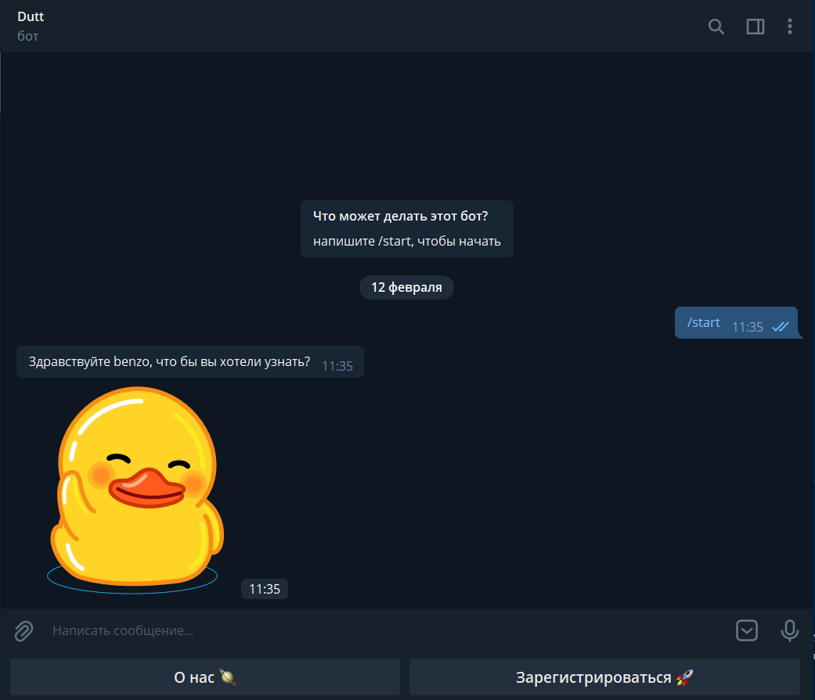
Рисунок 1 – Реакция бота на команду «/start»

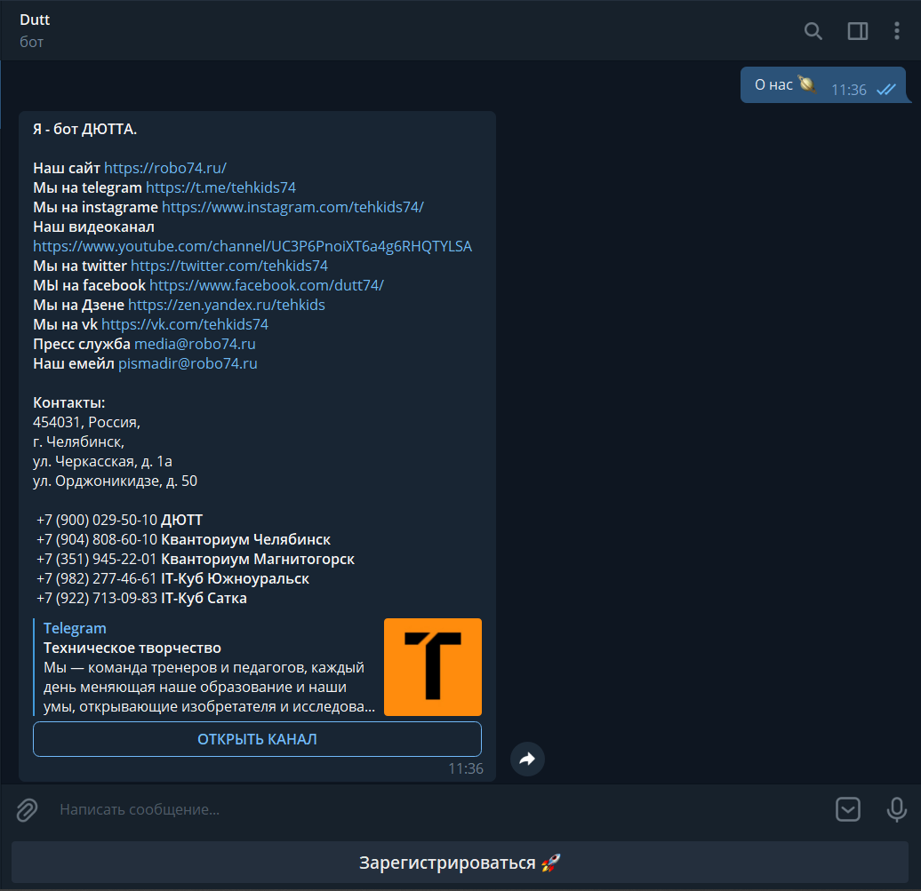
Рисунок 2 – Реакция бота на команду «/info»
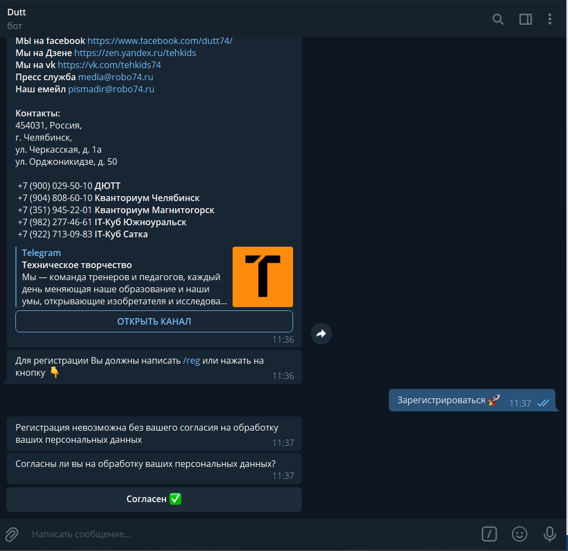
Рисунок 3 – Разрешение на обработку персональных данных

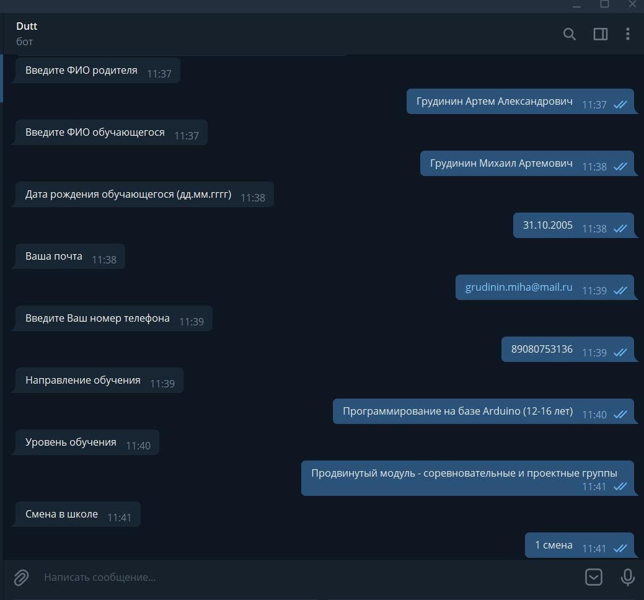
Рисунок 4 – Реакция бота на команду «/reg»
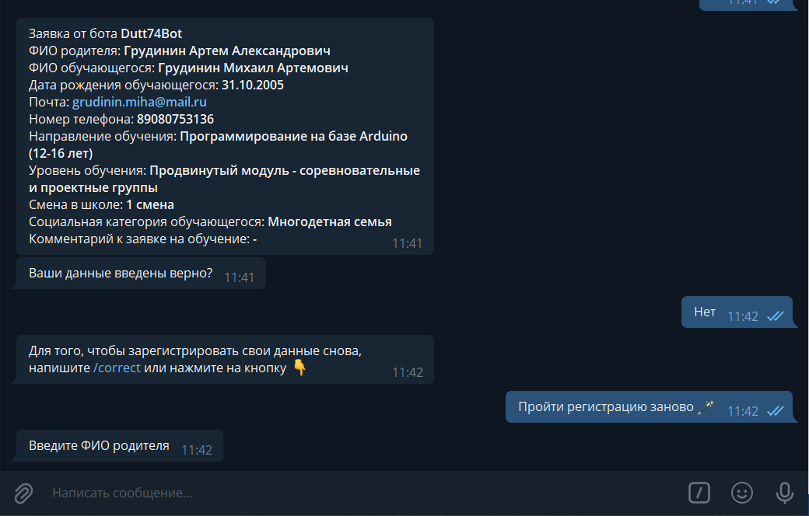
Рисунок 5 – Реакция бота на команду «/correct»

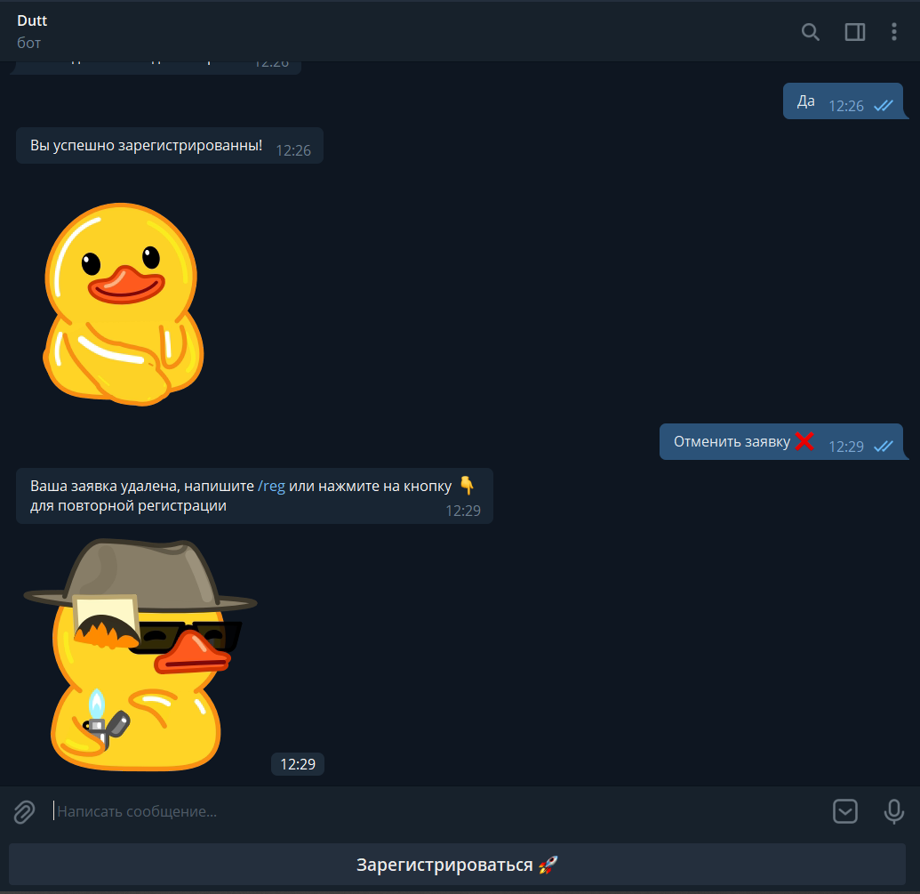
Рисунок 6 – Реакция бота на команду «/cancellation»

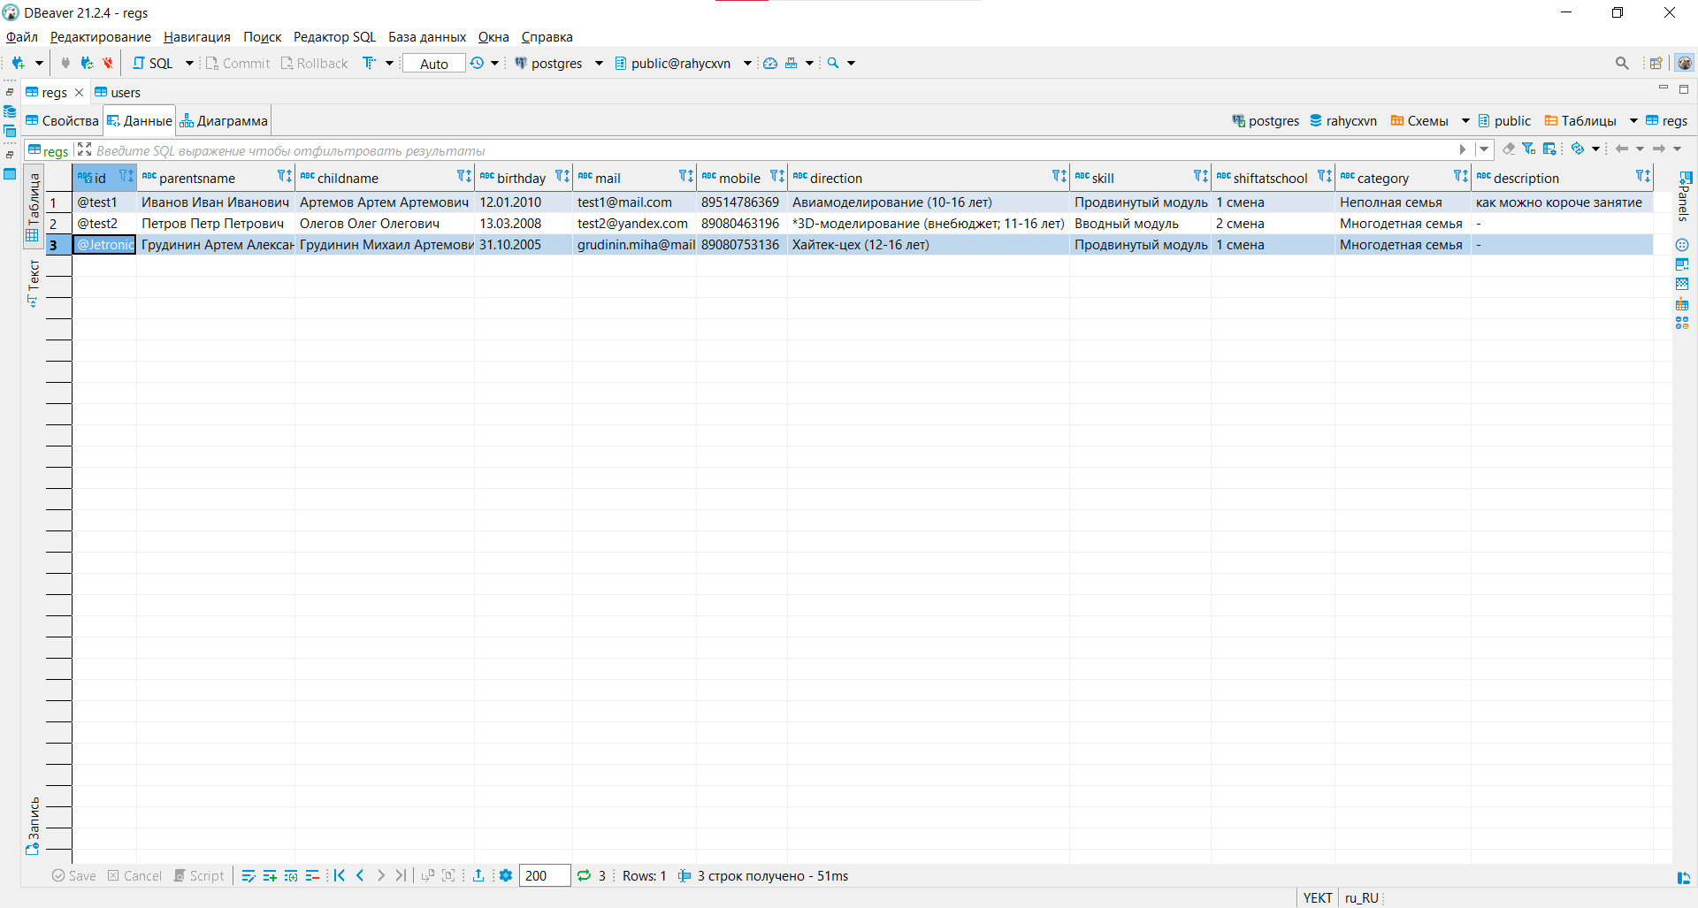
Рисунок 7 – Занесение данных в таблицу «regs»

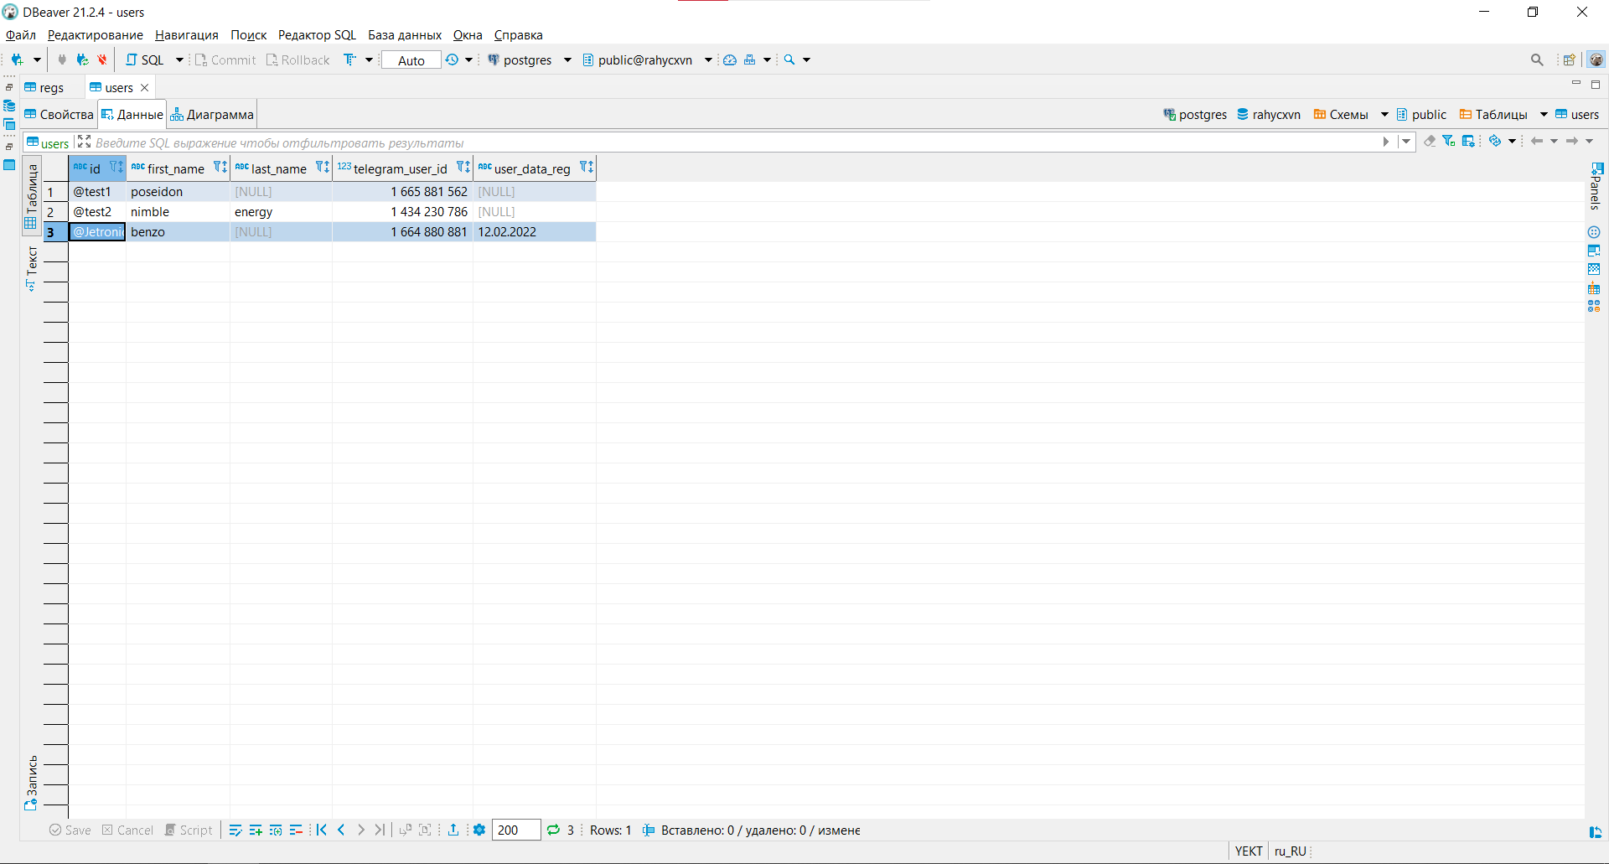
Рисунок 8 – Занесение данных в таблицу «users»

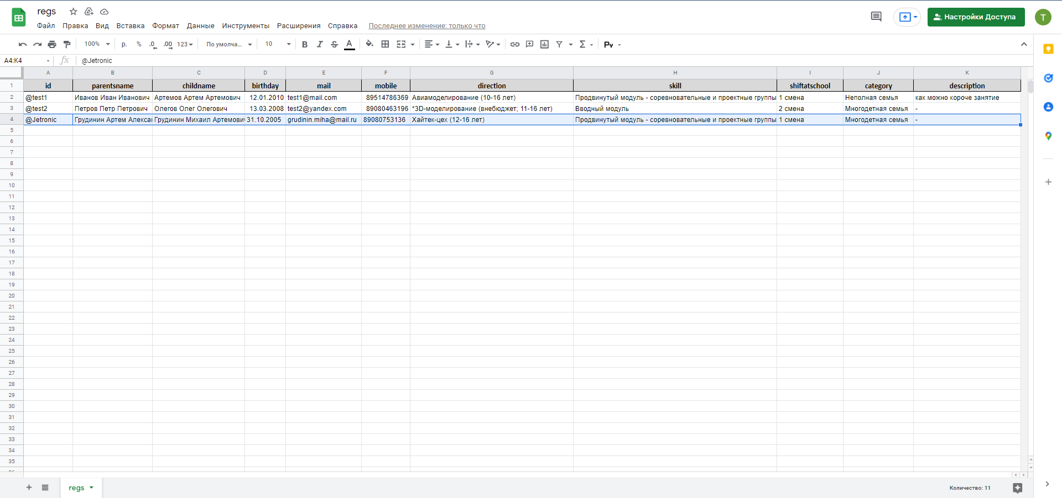
Рисунок 9 – Занесение данных пользователя в «Google Sheets»

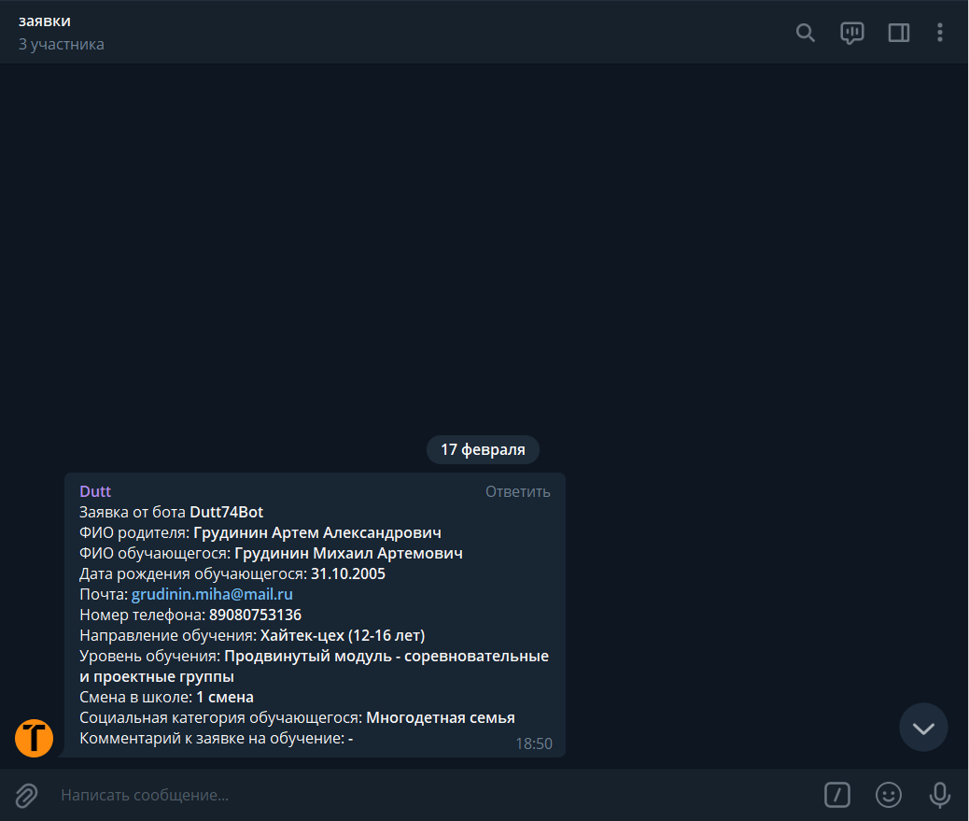
Рисунок 10 – Уведомление о подаче заявки в беседе администраторов
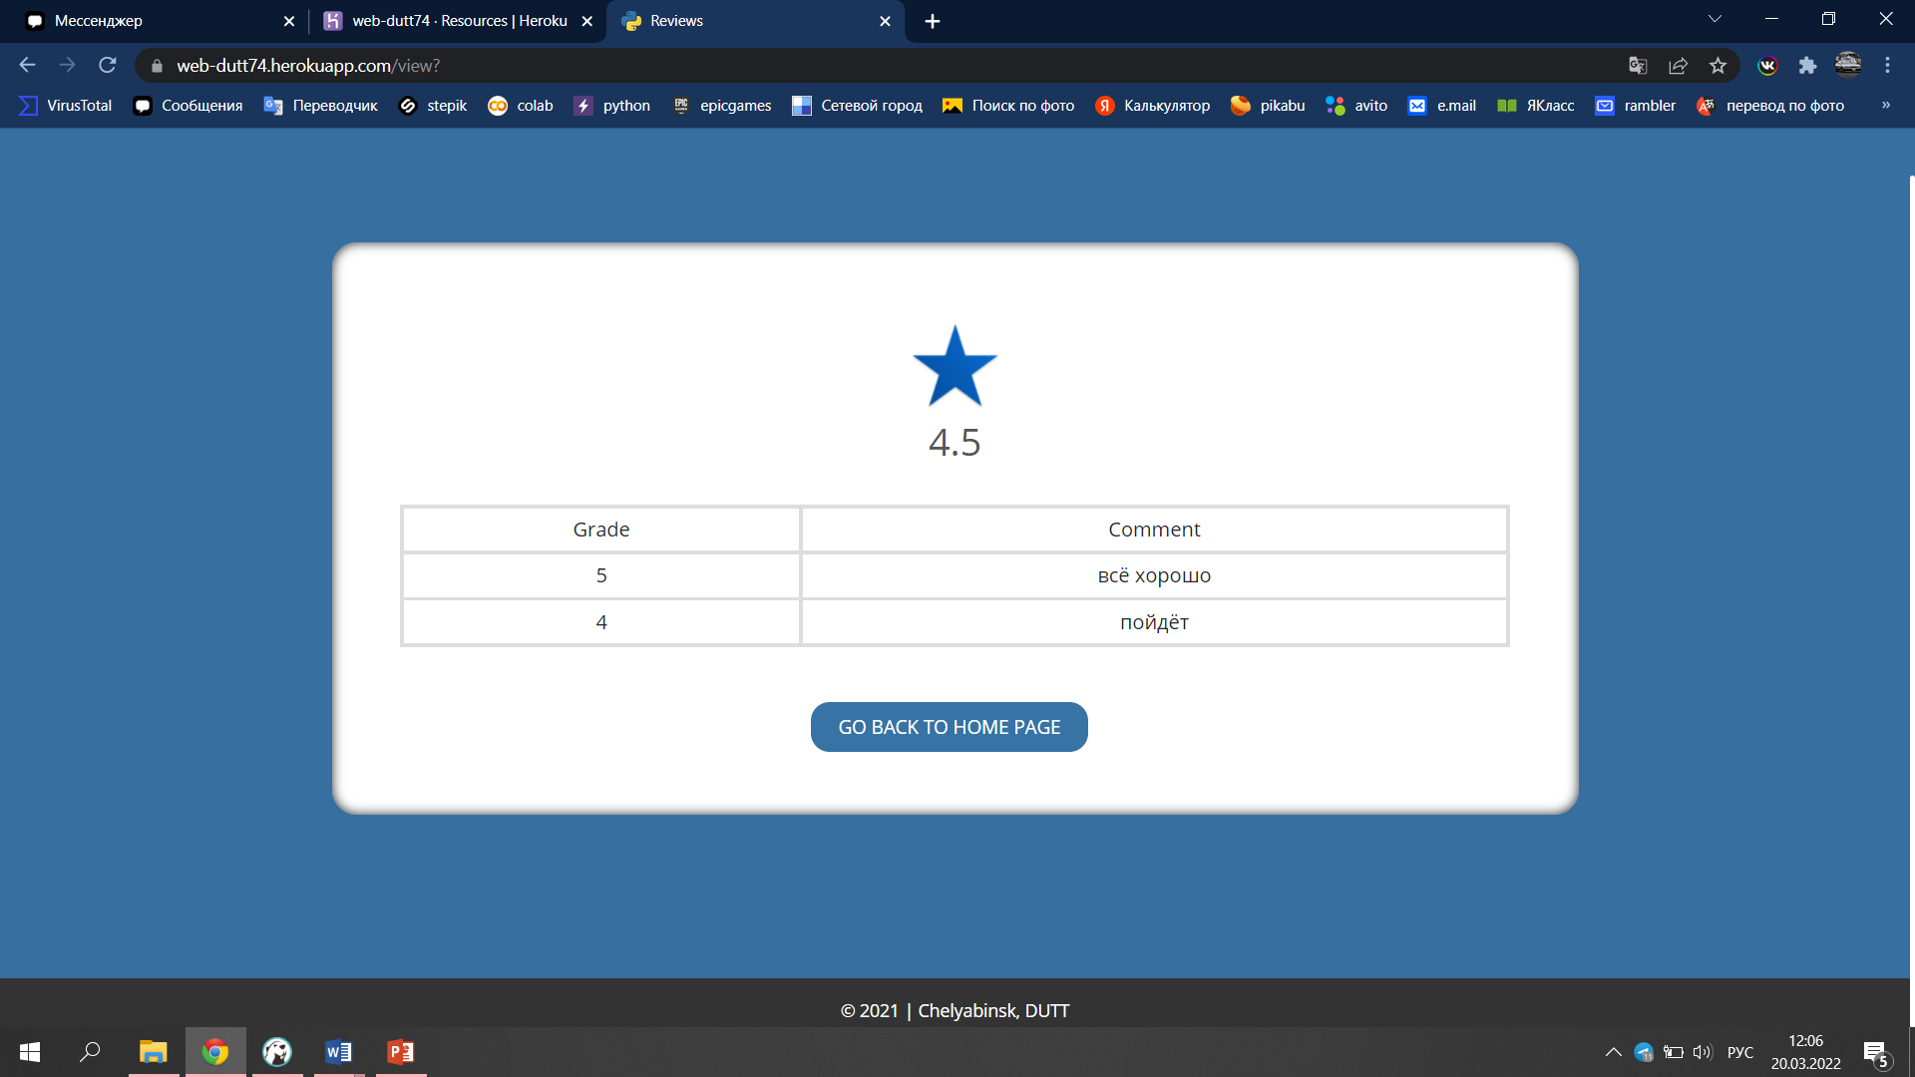
Рисунок 11 – Общедоступный сайт с отзывами пользователей

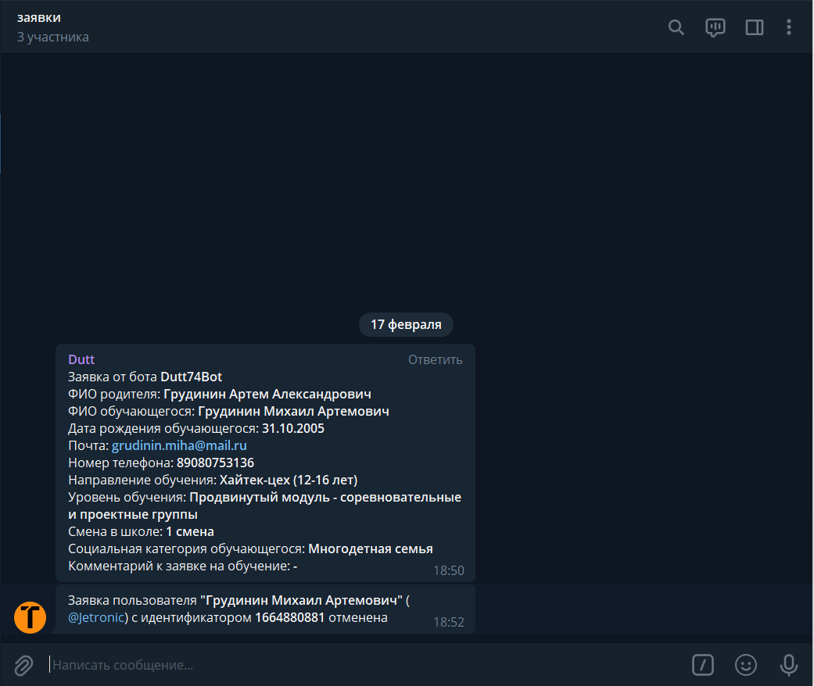
Рисунок 12 – Уведомление об отмене заявки в беседе администраторов
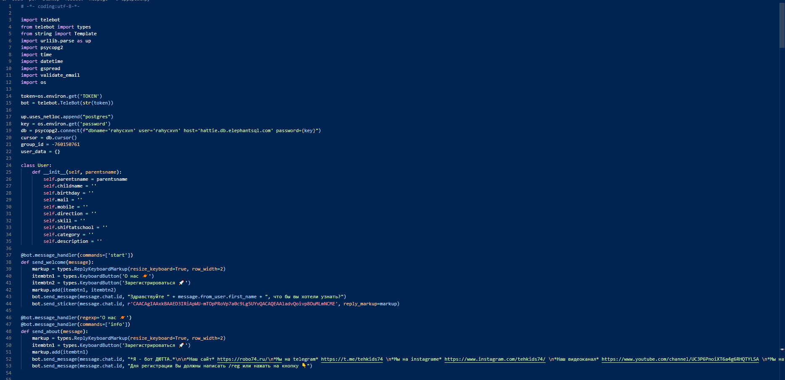
Рисунок 13 – Код чат-бота на Python

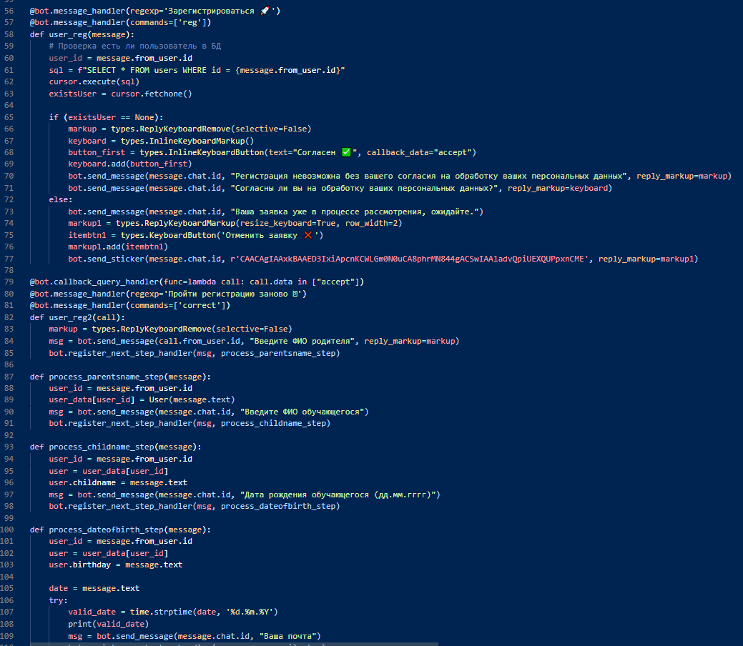
Рисунок 14 – Код чат-бота на Python

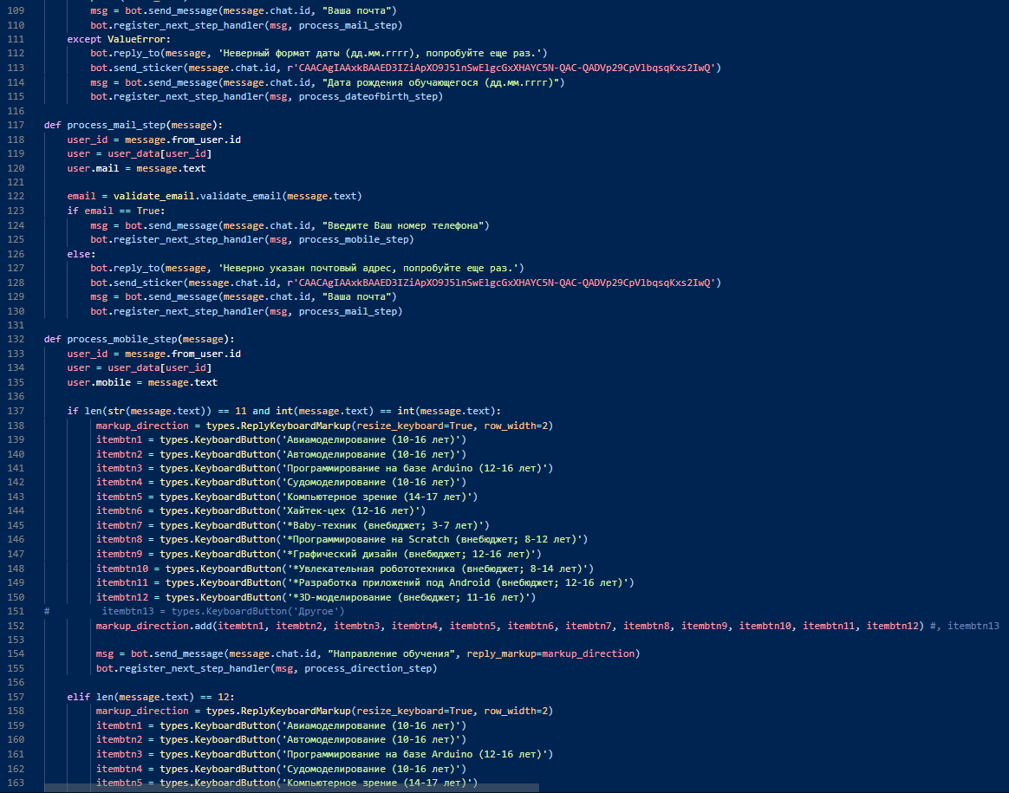
Рисунок 15 – Код чат-бота на Python

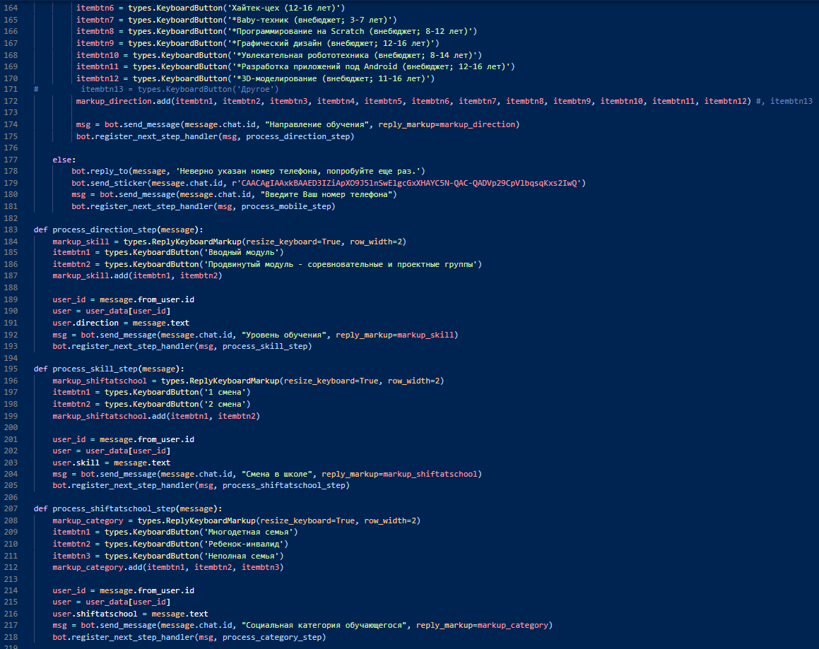
Рисунок 16 – Код чат-бота на Python
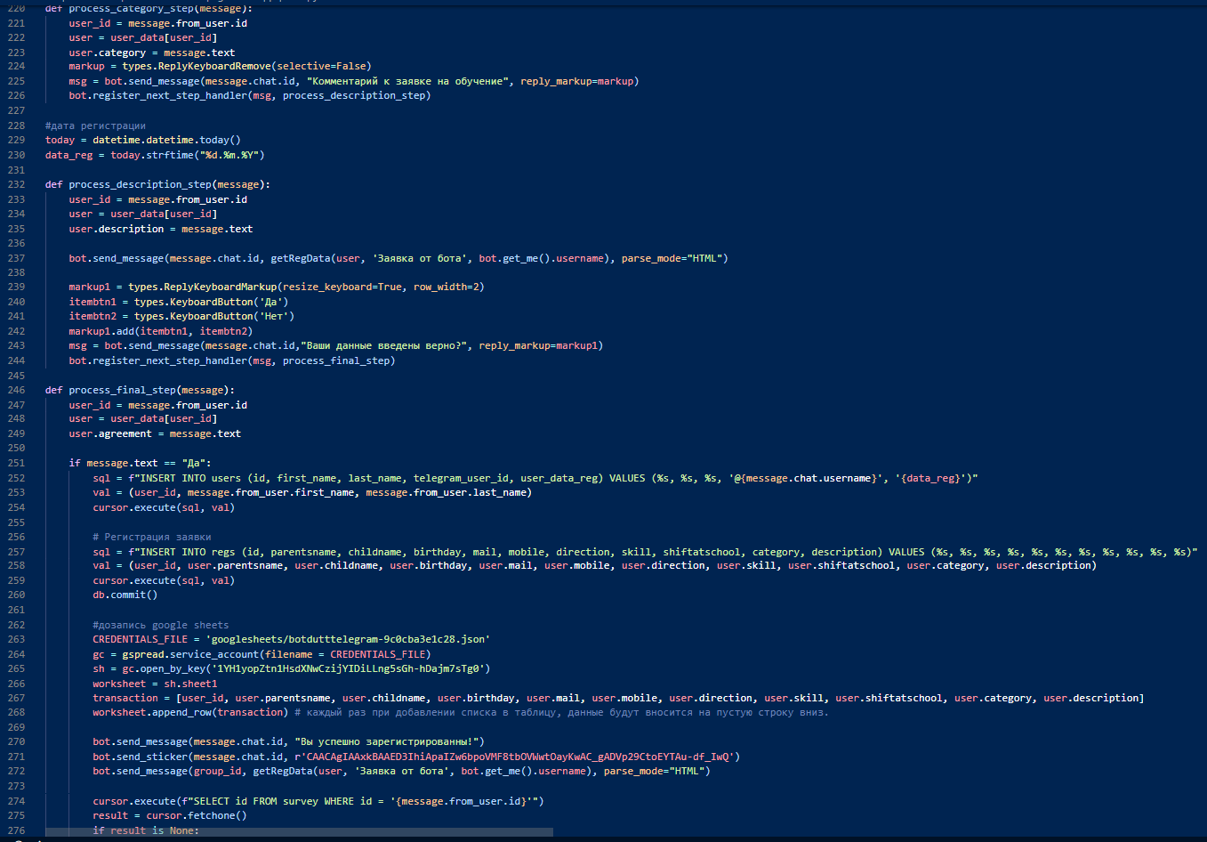
Рисунок 17 – Код чат-бота на Python

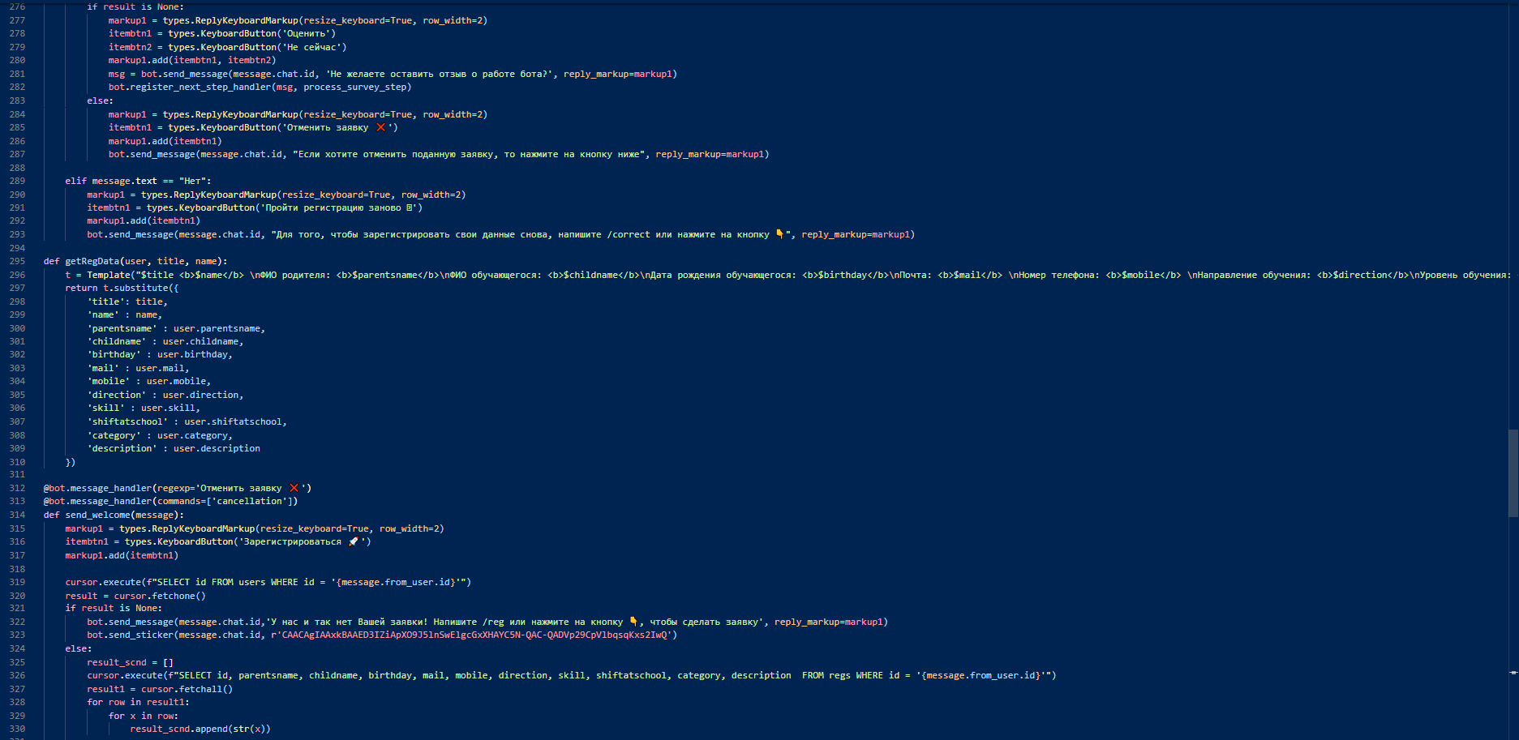
Рисунок 18 – Код чат-бота на Python

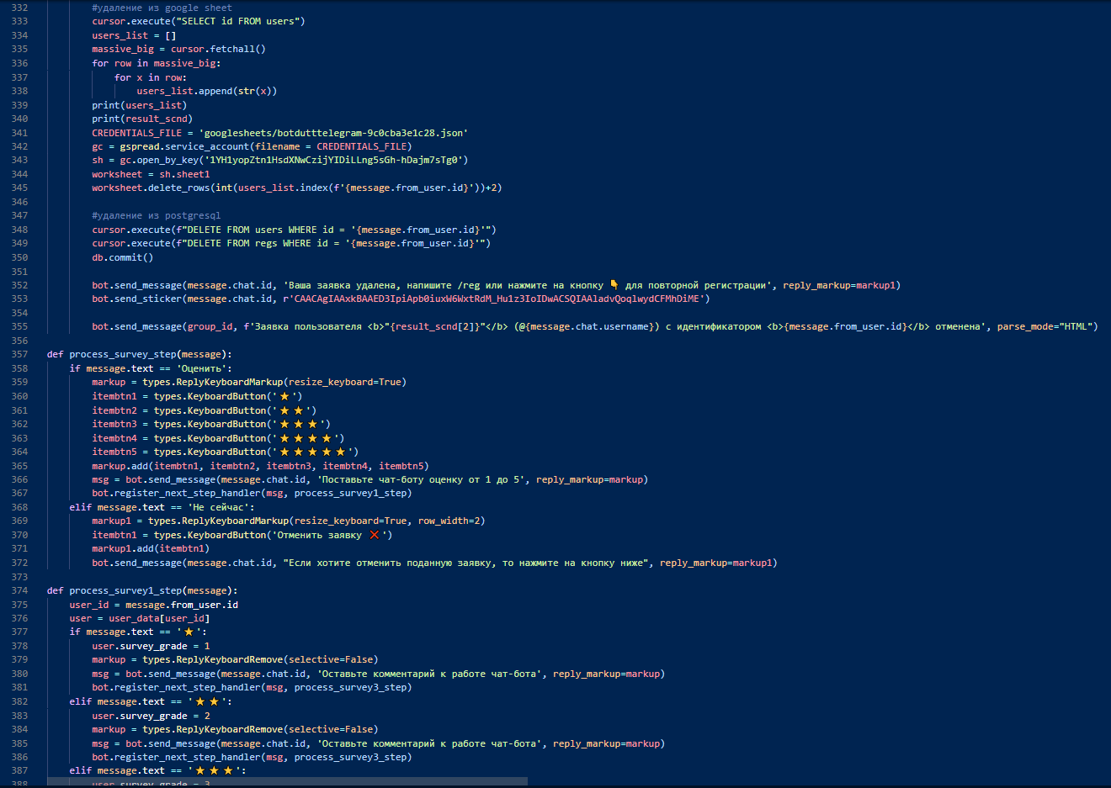
Рисунок 19 – Код чат-бота на Python

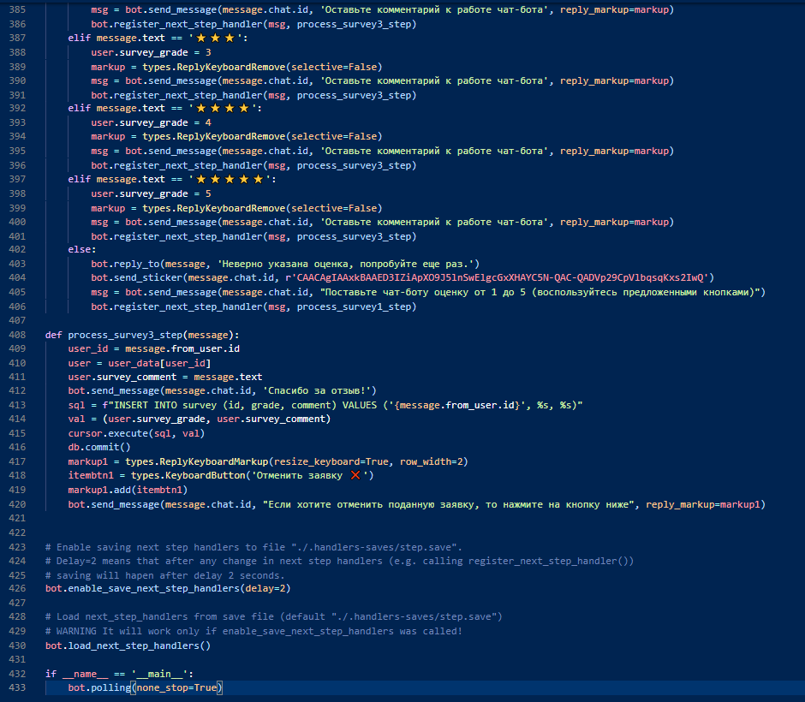
Рисунок 20 – Код чат-бота на Python

